Домашнее задание от 19.02.26.
Для групп В, Г.
- Новое понятие: Сильная доля.
Для удобства чтения нот с листа, начало каждого такта всегда акцентируют, то есть делают долю в метре сильной. Мы помним, что метр - это ровные шаги, где шаг и есть доля. Доли бывают сильные и слабые, они всë время чередуются, как и наши ножки. Нужно запомнить определение:
Сильная доля - это первая доля (шаг) в такте.
То есть сильная доля (сильный шаг) каждый раз отмечает начало следующего такта.
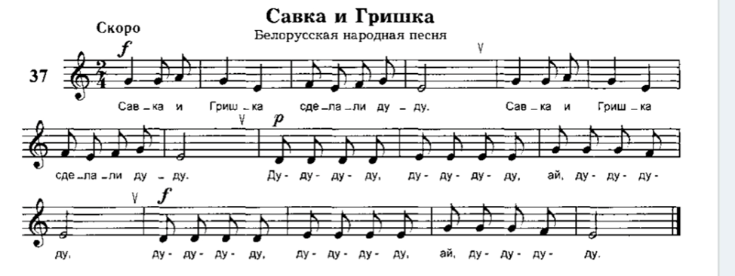
- Прочитайте ритм с ладошками и ритмослогами, одновременно шагая ровные доли, выделяя при этом сильные доли.
- Упражнение на клавиатуре с октавами.
Играйте октавы на клавиатуре фортепиано или синтезаторе (если есть): первая октава – малая октава – большая октава – первая октава.

